
ICS 17.220.20
A 55
备案号：16992-2006

中华人民共和国电力行业标准

DL/T 988 —2005

高压交流架空送电线路、变电站
工频电场和磁场测量方法

Methods of measurement of power frequency electric field and magnetic field from high voltage overhead power transmission line and substation

布发82-11-2005 2006-06-01实施

中华人民共和国国家发展和改革委员会 发布
DL/ T 988—2005

目 次

前言 Ⅱ
1 范围 1
2 术语和定义 1
3 测量仪表 1
4 测量方法 1
5 测量读数 3
附 录A (规范性附录)工频电场测量仪校准 4
附录 B (规范性附录)工频磁场测量仪校准 6
DL/T 988—2005

前 言

本标准规定了高压交流架空送电线路、变电站工频电场和磁场测量方法。 本标准附录 A 和附录B 为规范性附录。
本标准由中华人民共和国国家电网公司提出。
本标准由中国电力企业联合会标准化中心归口。
本标准负责起草单位：武汉高压研究所。
本标准主要起草人：万保权、邬雄、张广洲、路遥、张小武。
DL/T988—2005

高压交流架空送电线路、变电站
工频电场和磁场测量方法

1 范围
本标准规定了高压交流架空送电线路、变电站工频电场和工频磁场的测量方法 本标准适用于所有电压等级的交流高压架空送电线路和变电站。
2 术语和定义
下列术语和定义适用于本标准。
2.1
工频电场 power frequency electric field
电场是电荷周围存在的一种物质形式，电量随时间作50Hz 周期变化的电荷的电场为工频电场。电 场强度在空间任意一点是一个矢量，其计量单位为V/m, 但交流高压架空送电线路和变电站的电场单位 一般用kV/m 表示。
2.2
工频磁场 power frequency magnetic field
磁场是有规则地运动着的电荷(电流)周围存在的一种物质形式，随时间作50Hz 周期变化的磁场 为工频磁场。磁感应强度是矢量，该矢量值在任一点的散度为0,其计量单位为T。
磁场强度也是矢量，其计量单位为A/m。在空气介质中，1μT 相当于0.8A/m。 2.3
畸变场 perturbed field
由于物体的介入， 一个场在幅值、方向的改变，或者两者兼有的改变。
注：由于物体的存在，电场在物体的表面上通常会产生很大的畸变。只要不是磁性物质，工频磁场通常不会由于物 体的存在产生畸变。
3 测量仪表
工频电场和磁场的测量必须使用专用的探头或工频电场和磁场测量仪器。工频电场测量仪器和工频 磁场测量仪器可以是单独的探头，也可以是将两者合成的仪器。但无论哪种型式的仪器，必须经计量部 门检定，且在检定有效期内。
4 测量方法

4.1 一般要求
4.1.1 测量正常运行高压架空送电线路工频电场和磁场时，工频电场和磁场测量地点应选在地势平坦、
远离树木、没有其他电力线路、通信线路及广播线路的空地上。
4.1.2 测量工频电场和磁场时，测量仪表应架设在地面上(1～2)m 的位置， 一般情况下选1.5m, 也 可根据需要在其他高度测量。测量报告应清楚地标明。
4.1.3 为避免通过测量仪表的支架泄漏电流，工频电场和磁场测量时的环境湿度应在80%以下。
4.1.4 一般情况下，工频电场可只测量其垂直于地面的分量，即垂直分量；但工频磁场既要测量垂直分 量，也要测量其水平分量。
DL/T988—2005

4.2 工频电场强度测量
测量人员应离测量仪表的探头足够远， 一般情况下至少要2.5m,避免在仪表处产生较大的电场畸变。 测量仪表的尺寸应满足：当仪表介入到电场中测量时，产生电场的边界面(带电或接地表面)上的电荷 分布没有明显畸变。测量探头放入区域的电场应均匀或近似均匀。场强仪和固定物体的距离应该不小于 1m, 将固定物体对测量值的影响限制到可以接受的水平之内。

4.3 工频磁感应强度测量
引起磁场畸变或测量误差的可能性相对于电场而言要小一些，可忽略电介质和弱、非磁性导体的邻 近效应，测量探头可以用一个小的电介质手柄支撑，并可由测量人员手持。
采用单轴磁场探头测量磁场时，应调整探头使其位置在测量最大值的方向。

4.4 送电线路工频电场和磁场测量

4.4.1 送电线路下地面工频电场和磁场测量
送电线路工频电场和磁场测量点应选择在导线档距中央弧垂最低位置的横截面方向上，如图1所示。 单回送电线路应以弧垂最低位置中相导线对地投影点为起点，同塔多回送电线路应以弧垂最低位置档距 对应两铁塔中央连线对地投影点为起点，测量点应均匀分布在边相导线两侧的横截面方向上。对于以铁 塔对称排列的送电线路，测量点只需在铁塔一侧的横截面方向上布置。测量时两相邻测量点间的距离可 以任意选定，但在测量最大值时，两相邻测量点间的距离应不大于1m。送电线路下工频电场和磁场一 般测至距离边导线对地投影外50m 处即可。送电线路最大电场强度一般出现在边相外，而最大磁场强度 一般应在中相导线的正下方附近。
除在线路横截面方向上测量外，也可在线下其他感兴趣的位置进行测量，但测量条件必须满足4.1 的要求，同时也要详细记录测董点以及周围的环境情况。

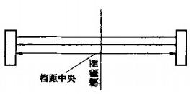
图 1 送电线路下方电场和磁场测量布点图

4.4.2 送电线路邻近民房工频电场和磁场测量
民房内场强测量：应在距离墙壁和其他固定物体1.5m 外的区域内测量所在房间的工频电场和磁场， 并测出最大值，作为评价依据。如不能满足上述与墙面距离的要求，则取房屋空间平面中心作为测量点， 但测量点与周围固定物体(如墙壁)间的距离至少1m。
民房阳台上场强测量：当阳台的几何尺寸满足民房内场强测量点布置要求时，阳台上的场强测量方 法与民房内场强测量方法相同；若阳台的几何尺寸不满足民房内场强测量点布置要求，则应在阳台中央 位置测量。
民房楼顶平台上场强测量：应在距离周围墙壁和其他固定物体(如护栏)1.5m外的区域内测量工频 电场和磁场，并得出测量最大值。若民房楼顶平台的几何尺寸不满足这个条件，则应在平台中央位置进 行测量。

4.5 变电站内工频电场和磁场测量

4.5.1 变电站内工频电场和磁场测量
变电站内工频电场和磁场测点应选择在变电站巡视走道、控制楼以及其他电磁敏感位置。测量高 压设备附近的工频电场时，测量探头应距离该设备外壳边界2.5m, 并测量出高压设备附近场强的最大 值；测量高压设备附近的工频磁场时，测量探头距离设备外壳边界1m 即可。其他测量条件应满足4.1
DL/T988—2005
的要求。

4.5.2 变电站外工频电场和磁场测量
变电站围墙外的工频电场和磁场测量：工频电场和磁场测量点应选在无进出线或远离进出线的围墙 外且距离围墙5m 的地方布置，测量工频电场强度和磁感应强度的最大值。变电站围墙外工频电场和磁 场测至围墙外50m 处即可。
变电站围墙外工频电场和磁场衰减测量：工频电场衰减测量点以变电站围墙周围的电场测量最大值 点为起点，在垂直于围墙的方向上分布。工频磁场衰减测量点以变电站围墙周围的工频磁场测量最大值 点为起点，在垂直于围墙的方向上分布。在测量场强衰减时，相邻两测点间的距离一般为2m 或 5m, 但 也可选其他的距离，所有这些参数均应记录在测量报告中。

4.5.3 变电站附近民房及其他敏感位置
变电站附近民房及其他敏感位置的测量布点和方法按照4.5.2进行。

4.6 畸变场测墨
由于畸变场测量的复杂性，采用一般的测量仪器测量，结果有较大的分散性，所以在畸变场中测量， 应详细描述测量现场情况和探头的放置位置及方向，其测量读数仅作参考，不宜与非畸变场强相比较。
5 测量读数
在特定的时间、地点和气象条件下，若仪表读数是稳定的，测量读数为稳定时的仪表读数；若仪表 读数是波动的，应每1min 读一个数，取5min 的平均值为测量读数。
除测量数据外，对于线路应记录导线排列情况、导线高度、相间距离、导线型号以及导线分裂数、 线路电压、电流等线路参数；对于变电站应记录测量位置处的设备布置、设备名称以及母线电压和电流 等。
除线路和变电站以上参数外，还应记录测量时间、环境温度、湿度、仪器型号等。
DL/T 988—2005
归一化电场强度值(E/E]

附 录 A
(规范性附录)
工频电场测量仪校准

A.1 校准装置描述
工频电场测量仪的校准需要一个足够大的均匀电场，理想的产生均匀电场装置的特性主要有： a) 装置的尺寸足够大，被校准探头不会对产生电场的电极表面上的电荷分布产生明显的干扰；
b) 电场均匀区域足够大，被校准探头放置处场强值的不确定度减小到可接受的水平； c) 电场不因邻近物体、地面或进行校准的操作人员而产生明显的畸变。

A.2 平行极板校准装置
只要两平行极板间的距离与板的尺寸相比足够小，就可用平行极板产生校准电场测量探头的幅值和 方向确定的均匀场强区域。均匀强场值E₀ 为 Uld,U 是所加的电位差， d 是极板间距。图 A.1 为在极板 表面和在半无限大平行极板中间电场标么值E/E₀ 的大小对从极板边缘算起的距离标么值Xt 的函数。
图A.1 和表A.1 中相应的数值表明在距离边缘一个极板间距处，由于边缘效应而使均匀度偏离0.1%, 对于有限尺寸的正方形极板，当一个边的边缘效应小于0.1%时，可以由叠加来估算四个边的边缘效应。 有限尺寸的平行极板间电场的数值计算认为对于从平行极板边缘向内一个极板间距处使用表A.1 的结果 估计边缘场效应约有0.04%差异。这些结果在没有由于附近的接地物体而产生的畸变时是有效的。
表 A.1 处于平行极板中间和极板表面上的归一化的电场值

两平行极板中间 |  | 平行极板表面
X/d | EIE₀ | X/d | E/E₀
0.0698 | 0.837 | 0.0185 | 2.449
0.1621 | 0.894 | 0.0829 | 1.111
0.2965 | 0.949 | 0.1230 | 1.265
0.4177 | 0.975 | 0.1624 | 1.183
0.6821 | 0.995 | 0.2431 | 1.095
0.7934 | 0.997 | 0,4376 | 1.025
1.0000 | 0.999 | 0.6861 | 1.005
 |  | 0.7954 | 1.002
 |  | 1.0000 | 1.001

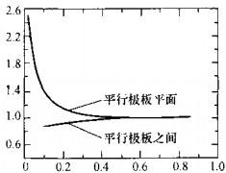
自边缘的距离标么值
图A.1 处于平行极板表面和平行极中间的规一化的电场值(标么值表示)
DL/T988—2005
如果极板附近没有其他物体，四个边引起的场边缘效应小于0.5%的正方形极板可用一个有限尺寸 的平行极板结构，图A.2 尺寸为3m×3m, 间距为1m 的电场探头校准示意图。
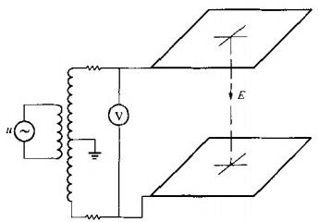
图A.2 用于校准电场测量仪的平行极板

A.3 校准程序
校准时应将测量探头放在平行极板结构的中央，用来校准的电源电压几乎不含谐波含量(小于1%)。 具体程序如下：
a) 在场强仪的每个量程33%～100%范围内至少均匀地取三点，每一点对应一计算场强，E=UJd 。 U;是校准平行极板上的电位差，d 是校准平行极板的间距。高压测量的不确定度应不大于0.5%。
b) 改变场强仪的位置和方向，得到仪器的最大读数。
c) 在33%～100%量程范围内测得的场强值偏差在计算场强的±5%以内，则认为仪器合格。
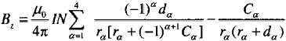
DL/T988 —2005

附 录 B
(规范性附录)
工频磁场测量仪校准

B.1 校准装置
一般将磁场测量探头放入一个基本均匀的幅值和方向确定的磁场中进行校准。磁场可以用载流的圆 环形或正方形线圈组产生。 一个矩形多匝线圈产生磁场的计算公式如下。
尺寸为2a×2b 矩形线圈产生的磁感应强度z 轴分量(见图 B.1) 由下式给出：
(B.1)

C₁=-C₁=a+x f=√(a+x)²+(b+y³)+z²
C₂=-C₃=a-x r₂=√(a-x)³²+(b+y)³²+z²
d₁=d₂=b+y r=√(a-x)²+(b-y)³+z²
d₃=d₁=y-b r₁=√(a+x)²+(b-y)²+z²
式中：
1——工频电流均方根值；
空气的磁导率；
N——线圈匝数。
坐标点 (x,y,z) 如图B.1所示，载流线圈内部的导体假定是一个小截面，对于一个边长为2a 的 正方形线圈，线圈中央的磁感应强度值为：
B,(0,0,0)=μ,IN√Z/πa
式 (B.1) 用来计算接近于线圈中央的磁感应强度值。

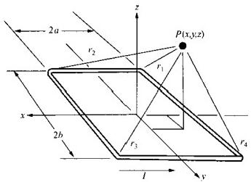
图B.1 矩形线圈及坐标系
校准磁场测量仪的磁场均匀区域既可由单个多匝载流线圈产生，也可由几个多匝载流线圈按一定的 结构组合产生，且线圈形状可以是矩形、正方形或圆环形，只要能产生足够的均匀场即可。
DL/T 988—2005

B.2 实际线圈磁场均匀域分析
如图 B.2 所示，磁场由4重平行的边长为1.25m的正方形线圈产生，n, 为各线圈匝数。 n=69,n₂=31,n₃=3 0,n₄=71, 线圈之间的距离为：
H₁=0.475m,H₂=0.32m,H₃=0.475m,H₄=0.19m。 线圈边长为：2b=1.25m。
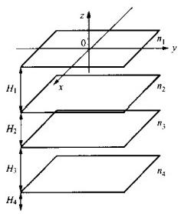
图B.2 线圈排列举例
计算可得以线圈中央(z=-0.635)为基准，精度0.95下，磁感应强度和电流的关系为 B=1.0162×10~1。 在精度0.95下，线圈中央1/4平面磁场均匀分布区域如图 B.3所示，均匀区域的纵剖面如图 B.4所示。
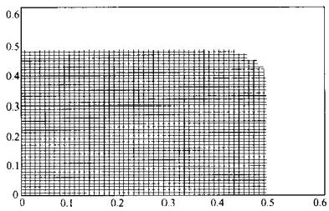
图 B.3 线圈中央平面均匀区域

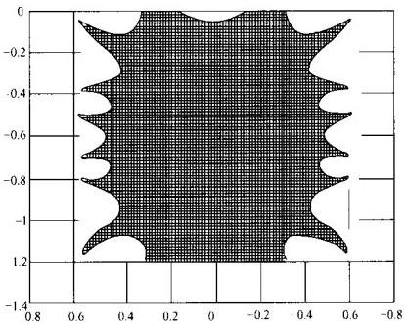
图 B.4 磁场均匀区域纵剖面图
DL/T988—2005

B.3 校准程序
磁场测量仪的校准布置如图 B.5 所示。磁场探头应该放在载流线圈产生的均匀磁场内，均匀磁场的 区域应足够大，磁场探头放入其中时不会对均匀磁场产生大的影响。对于一个直径10cm 的磁场探头， 线圈尺寸应该至少是1m×1m。
对三维磁场探头，应在每个方向上分别对其进行校准。
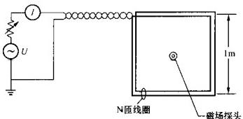
图B.5 磁场仪校准布置图
校准磁场仪均匀域的磁感应强度水平应在B₂(0,0,0)±10% 内。
a) 校准点选择。对模拟显示的磁场测量仪，在每个量程30%～90%的范围内至少选取三个校准点。 对数字显示的磁场测量仪，在每个量程10%～90%的范围内至少选取四个校准点。对自动量程 场强仪，至少选择三个代表性的校准点，这三个校准点要分布在所有量程的大部分区域。对场 强仪最灵敏的量程，其中的一个校准点应该是该量程最大值的10%;对最不灵敏的量程，其中 的一个校准点应该是该量程最大值的90%。
b) 改变场强仪的位置和方向，得到仪器的最大读数。
c) 各校准点的场强值偏差应在计算场强的±5%以内。如果误差超过10%,则仪器不符合要求。 为减小对校准场的干扰，校准线圈应远离闭合的铁磁物体。

